ACTIVITE EN CLASSE



Défi silencieux de la pointe des pieds
Tout comme les espions devaient se déplacer tranquillement, mettez votre enfant au défi de marcher dans la pièce sans faire de bruit.
Vous pouvez étendre l’activité avec différents styles de mouvement. Sautez, sautez, sautez, piétinez et ainsi de suite.

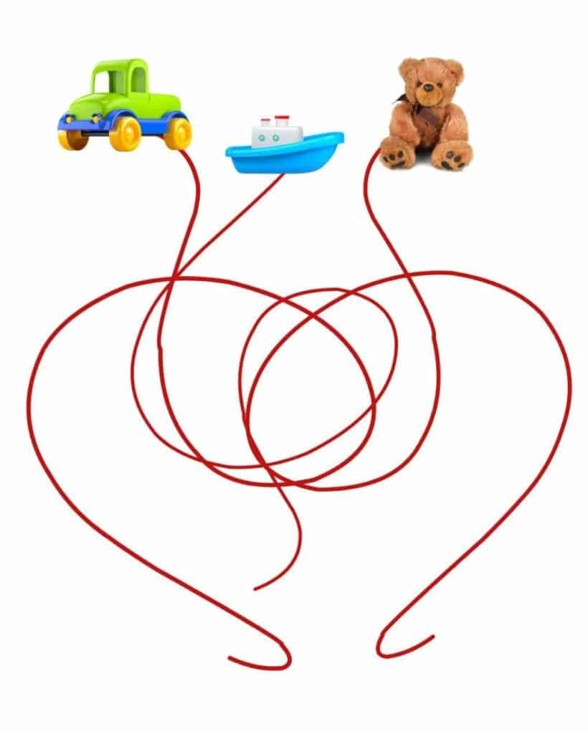

Objet mystère du cordon rouge
Disposez sur le sol divers objets attachés à des longueurs de ficelle rouge, semblable au cordon rouge de Rahab.
Demandez à l’enfant de choisir un morceau de ficelle, de deviner à quel objet il est attaché, puis de le tirer pour récupérer l’objet. Parlez du rôle de Rahab dans l’histoire alors qu’elle a utilisé le cordon rouge pour aider les espions à s’échapper.

